ГОСУДАРСТВЕННОЕ АВТОНОМНОЕ ОБЩЕОБРАЗОВАТЕЛЬНОЕ
УЧРЕЖДЕНИЕ САРАТОВСКОЙ ОБЛАСТИ
«ГИМНАЗИЯ № 8»

Исследовательский проект на тему:

«Влияние эпидемий на ход исторических событий в России XVIII века»

Выполнила:
ученица 9 «Б» класса
ГАОУ СО «Гимназия №8»
Волох Ольга
Руководитель:
Круглякова Елена Николаевна

Энгельс, 2023

Содержание

Введение | 3
Глава 1. Значение эпидемий чумы как исторического фактора | 5
Глава 2. Влияние эпидемий оспы на развитие медицинской науки и исторические события XVIII в | 11
Заключение | 16
Информационно-методическое обеспечение | 18
Приложение 1. Таблица «Эпидемии XVIII века в России и их влияние на исторические события» | 19

Введение

Вся история человечества наполнена множеством инфекционных болезней, которые в форме эпидемий/пандемий опустошали народы, страны и мир. В древности заразные болезни воспринимались людьми как Божья кара за их многочисленные грехи. Возникновению и распространению инфекций способствовали оседлый образ жизни человека, развитие земледелия и скотоводства, повышение плотности населения, торговля и войны.
Остаётся неоспоримым тот факт, что болезни и эпидемии приносили огромный вред населению всего Земного шара. Причём нанесённый ими ущерб оценивался, в основном с медицинской точки зрения. При этом масштабы и степень воздействия на людей эпидемических факторов увеличивались по мере расширения контактов между различными народами и нациями, на фоне многочисленных войн, освоения новых территорий, роста урбанизации. Так, благодаря тому, что масштабные завоевания монголов торговыми и другими связями соединили Азию и Европу, эпидемия чумы смогла войти в Европу из Китая, вызвав в 1346–1351 гг. одно из самых тяжёлых бедствий в истории человечества.
На современном этапе установлено, что медицинские проблемы уже давно переросли в социальные и политические. То есть эпидемии и болезни представляют собой угрозу не только отдельным людям и нациям, но всему мировому сообществу.
Актуальность своей работы я вижу в том, что на современном этапе эпидемии и болезни необходимо рассматривать и изучать не только с медицинской, но и с исторической точки зрения, как глобальные исторические факторы.
Гипотеза – эпидемии XVIII века повлияли на исторический ход развития российской истории.
Цель исследования: изучить эпидемии и болезни на территории России XVIII века как фактор исторических процессов.
Задачи исследования:
- описать значение эпидемии чумы, как исторический фактор;
- провести анализ влияния эпидемии оспы на развитие медицинской науки XVIII в.;
Объект исследования: эпидемии и болезни на территории России в XVIII в.
Предмет исследования: влияние эпидемий и болезней на ход исторического процесса.
Методы исследования:
- информационно - аналитический;
- метод обобщения и описания.
При написании работы я использовала исследования Бодрова А. «История эпидемий. От чёрной чумы до COVID-19», Бургасова С.П. «Пандемия», Васильева К.Г., Сегал А.Е. «История эпидемий в России», Ганина В. «Война с "чёрной смертью": от обороны к наступлению», Палеева Ф.Н., Оноприенко Г.А., Молочкова А.В. «Эпидемия чумы XVIII века и развитие здравоохранения в Москве», Сергиева В.П., Барановой А.М., Морозова Е.Н., Максимовой М.С., Морозовой Л.Ф., Турбабиной Н.А., Степановой Е.В. «Воздействие возбудителей инфекционных и паразитарных болезней на развитие культуры и общества».

Глава 1. Значение эпидемий чумы как исторического фактора.
Чума – особо опасное инфекционное заболевание, характеризующееся высокой смертностью и заразностью, которое являлось практически неизлечимым вплоть до середины 20 века.
В России карантинные мероприятия на государственном уровне начали предпринимать ещё при царе Алексее Михайловиче: было запрещено пускать в порты Архангельска морские суда до прекращения чумы в Англии.
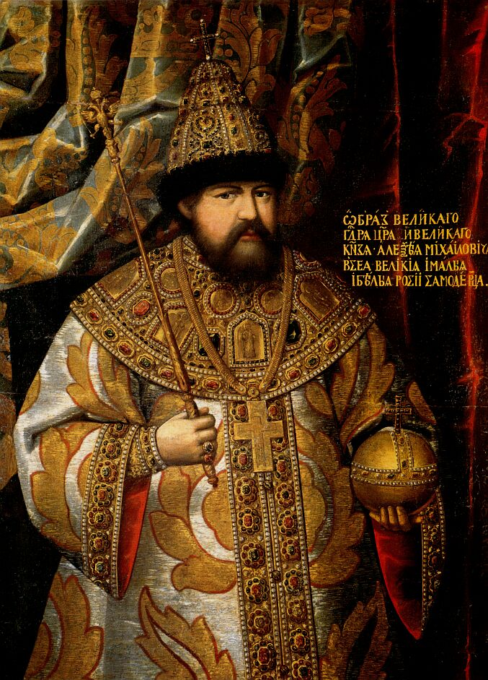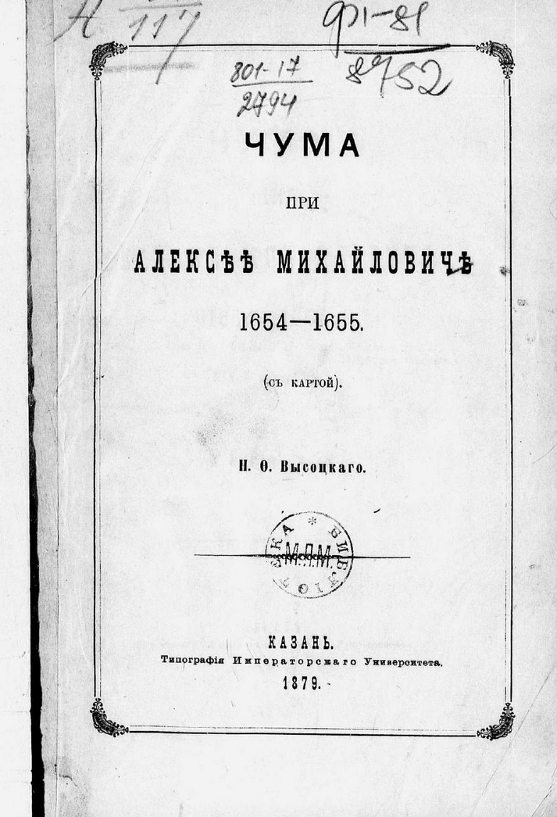
В 1718 году Петр I, понимая, какую опасность представляет чума, издал указ: "Заражённые чумой селения окружать заставами и лишать всякого сообщения с другими, а дома, в которых вымирали, сжигать со всей рухлядью даже с лошадьми и скотом… по большим дорогам поставить виселицы, и кто прокрадётся тайно, вешать не списываясь. Письма от курьеров принимать через огонь, переписывать три раза и только последнюю копию пересылать по назначению; доставлять сведения о заболевших под угрозой лишения жизни и имущества". Под страхом смертной казни запрещалось входить в заражённые дома и брать от больных вещи.
В 1727 году чума смогла проникнуть в страну по Каспийскому морю (из Персии и Малой Азии), эпидемия началась в Астрахани, но дальнейшее распространение удалось не допустить.
В 1769 г. во время очередной русско - турецкой войны(1768-1774 гг.)в Россию была занесена чума из Турции. Зародившись в Молдавии, эпидемия быстро распространилась по Украине и затем проникла в центр России.Но вместе с трофеями, обозами с ранеными и солдатами, возвращавшимися с фронта в Причерноморье, в страну пришла и последняя крупная эпидемия чумы1770-1772 гг. Война шла для русских довольно успешно до появления среди русских войск чумы. Чума замедлила ход наступательных операций русской армии и ускорила заключение мира с Турцией.
К началу зимы 1770 года болезнь проникла в Москву. Московский генерал-губернатор Пётр Салтыков не сумел принять нужных карантинных мер, в результате чего к августу 1771 года "моровая язва" охватила практически весь город и окрестности. Чтобы не допустить паники, власти попытались скрыть факт эпидемии чумы в Москве. В числе первых город стали покидать купцы и знать. Сам генерал-губернатор, пославший императрице письмо с прошением уехать из Москвы, не дождавшись ответа, покинул пост. В итоге от фактического бездействия городских властей и эпидемии был вызван бунт.
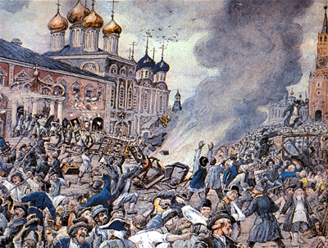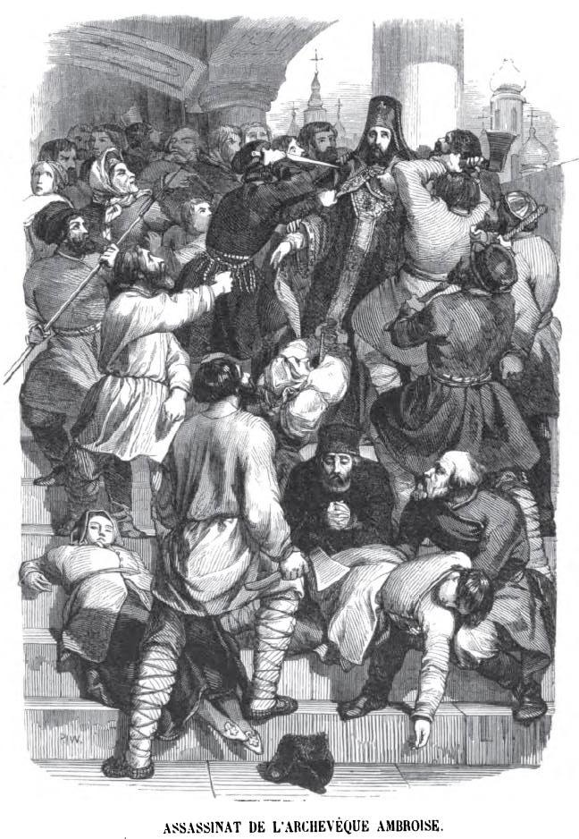
Архиепископ Амвросий запретил молебны у иконы Божьей Матери, за что был убит разъярённой толпой мятежников. Существует версия, что суд над участниками Чумного бунта был поворотным в истории и положил конец негласному мораторию на смертную казнь, который действовал с начала правления Елизаветы Петровны: 300 бунтовщиков были отданы под суд, четверо повешены, а 173 биты кнутом и отправлены на каторгу.
В своих «Размышлениях о Петербурге и Москве» Екатерина II писала:
«Сброд разношёрстной толпы, которая всегда готова сопротивляться доброму порядку и с незапамятных времён возмущается по малейшему поводу страстно, даже любит рассказы об этих возмущениях и питает ими свой ум».
2 октября 1771 года из Петербурга в Москву был послан граф Григорий Орлов (фаворит императрицы), наделённый чрезвычайными полномочиями генерал-губернатора для разрешения ситуации в городе. Орловым были приняты разумные, но энергичные меры для прекращения эпидемии: были открыты новые карантины, создавались специализированные изолированные инфекционные больницы, увеличилось число больниц общих практик и поднялось жалованье докторам. Город разделили на 27 участков, на территории которых производился учёт и изоляция больных, а также вывоз умерших.
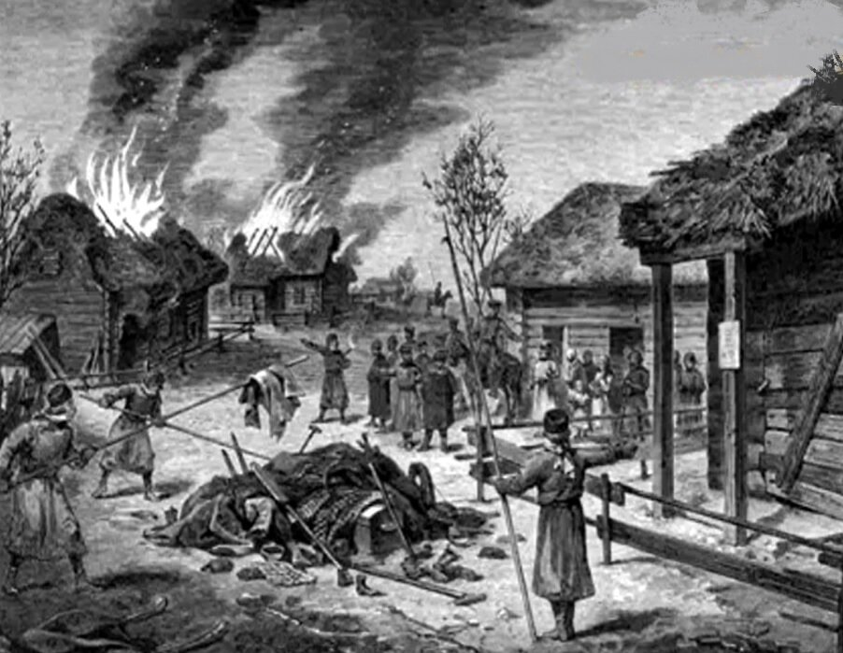
Орлов действовал не только методами принуждения и устрашения. Врачам и лекарям установил тройное жалование, но при этом предупредил, что сурово накажет каждого, кто будет бездельничать или злоупотреблять своим положением. В Москве открыли несколько новых публичных бань. Провели расчистку площадей от мусора и старых построек. Массово дезинфицировали дома бедняков. Бродячих животных стали отлавливать и уничтожать. Все эти меры дали эффект: уже в конце октября эпидемия пошла на спад, а к декабрю и вовсе прекратилась.
Графа Орлова наградили. В Царском Селе в его честь была возведена Триумфальная арка, на которой выбили надпись: «Когда в 1771 годе на Москве был мор на людей и народное неустройство, генерал фельдцейхмейстер граф Григорий Орлов, по его просьбе получив повеление туда поехать, установил порядок и послушание, сирым и неимущим доставил пропитание и исцеление и свирепство язвы пресёк добрыми своими учреждениями».
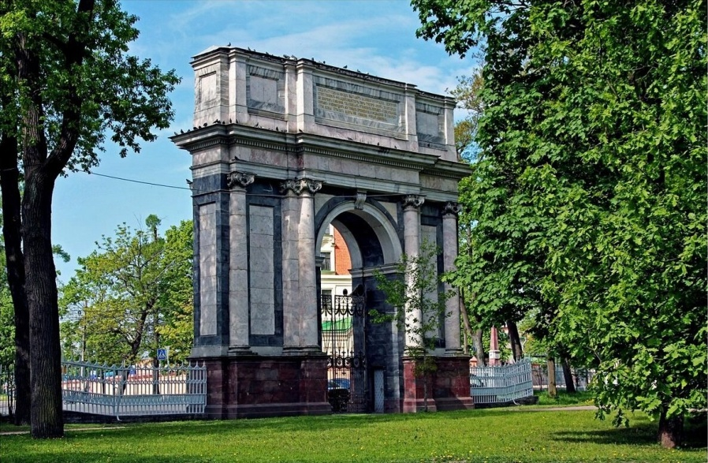
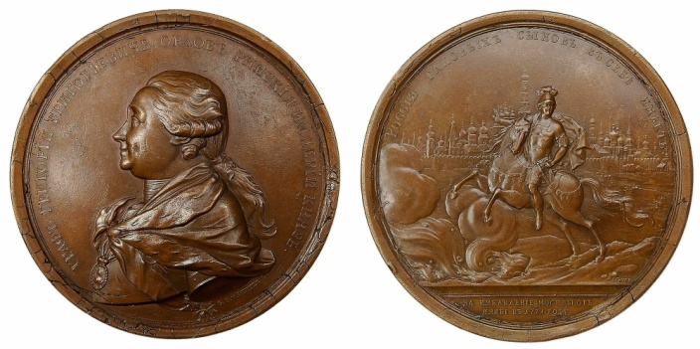
А также учреждена особая медаль: «Россия таковых сынов в себе имеет. За избавление Москвы от язвы в 1771 г».

Большую роль в противодействии чуме сыграли Московская полицмейстерская канцелярия, Медицинская контора, и лично П.Д. Еропкин. В самый разгар чумной эпидемии была создана "Комиссия для предотвращения и врачевания от моровой заразительной язвы".

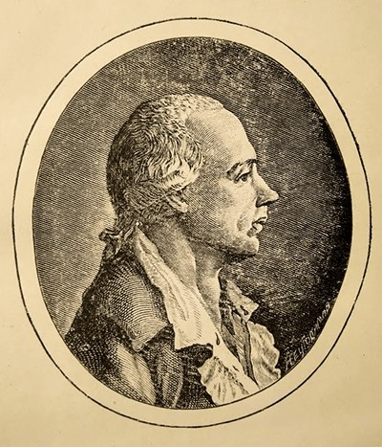
Одним из выдающихся врачей того времени, который принимал непосредственное участие в работе «Комиссии…» и ликвидации эпидемии был Д.С. Самойлович. Впоследствии он был избран членом 12 европейских академий, вошёл в историю как врач и учёный, признанный основоположник отечественной эпидемиологии.
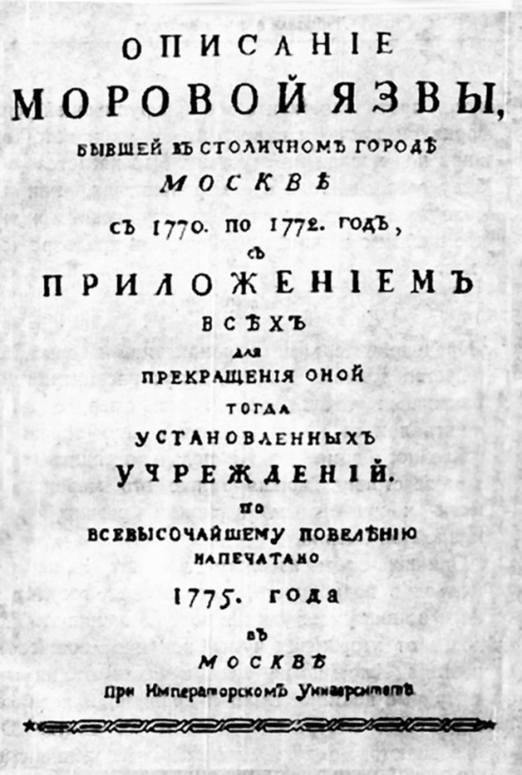
По окончании эпидемии в 1775 году вышла книга врача Главного сухопутного госпиталя А. Шафонского "Описание моровой язвы, бывшей в столичном городе Москве с 1770 по 1772 год с приложением всех для прекращения оной тогда установленных учреждений".

1772 г. Комиссия провела генеральную чистку города. Полицейские заходили в выморочные дворы и вытаскивали трупы умерших жителей. Всего в результате принятия таких мер в Москве было сожжено более трех тысяч дворов. Сожжение дворов в санитарных целях в 1772 г. наряду с пожарами 1770 и 1773 г. явилось причиной сокращения их числа почти на треть и значительного увеличения числа пустырей в городе.
Эпидемия чумы и пожары привели к существенному ускорению осуществления давно запланированных мероприятий по благоустройству Москвы. Прежде всего, это коснулось санитарных вопросов:
- было запрещено хоронить в городе при церквях. Этот запрет распространялся на все города империи. Губернаторам предписывалось строить новые кладбища исключительно на выгонных землях;
- для "скитающихся, престарелых и увечных" Екатерина своим указом учредила особую больницу - богадельню на 3-й Мещанской улице. На протяжении следующих 100 лет эта больница была главным эпидемиологическим центром Москвы;
-в 1775 г. Екатерина II подписала прожектированный план и утвердила Положение о Каменном приказе. Возглавлявший Каменный приказ П.Н. Кожин провёл большую работу по благоустройству Москвы;
- был прорыт Водоотводный канал, набережные Москвы-реки отделаны камнем, положено начало созданию первых бульваров.
Таким образом, пассивность и инертность центральных и местных властей в подготовке необходимых для благоустройства города преобразований говорит о том, что без постигших Москву разрушений из-за эпидемии чумы и пожаров прожектированный план и Каменный приказ могли бы вообще не появиться, и тогда мероприятия по благоустройству первопрестольной оказались бы отложены на неопределённый срок.
Кроме того, эпидемия чумы и Чумной бунт обострили вопрос о водоснабжении города - московские реки были загрязнены, и питьевую воду приходилось привозить - и в 1779 году Екатерина II распорядилась о строительстве первого московского водопровода, который обеспечил жителей города чистой водой и предотвратить заражения инфекциями. Водопровод из Мытищ в Москву строился более 20 лет и был закончен в 1804 году, уже после смерти императрицы и её сына - преемника Павла I.
Санитарные мероприятия правительства и московских властей во время чумы 1771–1772 гг. оказали значительное влияние на повседневную жизнь москвичей, а также на дальнейшее совершенствование городского хозяйства во второй половине XVIII.– начале XIX в.
В общей сложности Москва потеряла от чумы более 100 000 человек, примерно половину своего населения на тот момент. Весь привычный жизненный уклад был полностью разрушен, так что выжившие в основном пополняли ряды нищих и бродяг. Но социальный кризис, усиленный тяготами войны и эпидемией, перекинулся из Москвы в провинцию. Уже через два года начнётся крестьянская революция под руководством Емельяна Пугачева, справиться с которой дворянской монархии Екатерины удастся лишь при напряжении всех своих сил.

Глава 2. Влияние эпидемий оспы на развитие
медицинской науки и исторические события XVIII в.
Слово «оспа» («воспа») общеславянского происхождения известно по памятникам письменности с XI века, но древнерусскими летописцами не использовалось при описании моровых поветрий и стало чаще употребляться в России лишь с XVII столетия.
Вирус оспы вызывает обильную сыпь на коже, вскоре переходящую в пузырьки с гноем – те самые летописные прыщи, или пустулы в современной медицинской терминологии. Многие красавицы и красавцы с парадных портретов XVIII века в реальности несли на лицах ямки - шрамы, следы этих гнойных прыщей от пережитой оспы. Следы в виде оспин нередко упоминались при описании внешнего облика человека.
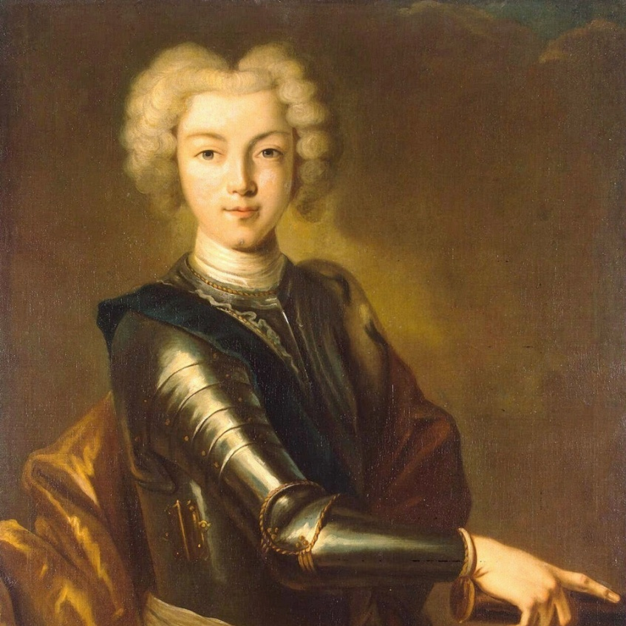
Умирали от оспы до 40% зараженных. Эта зараза не щадила все сословия снизу доверху. В 1730 году от оспы умер последний потомок Петра I по мужской линии, 14-летний Пётр II (последний Романов по прямой мужской линии).

Власти тогда предприняли беспрецедентные меры карантина, блокировав Васильевский остров при первых известиях о новой вспышке «оспенной болезни». Считается, что вирус юному императору занёс князь Сергей Долгорукий, у которого оспой тогда болели дочери.
Эпидемия оспы 1768 года в России проходила в разгар эпидемии в Европе. В 1768 году оспа впервые попала даже на Камчатку, известен даже переносчик вируса – якутский казак Тарабукин. Уже к следующему, 1769-му зараза убила 65% населения полуострова! Ни коренные народы, ни местные русские не имели иммунитета к оспе. На восточном берегу Камчатки тогда просто не осталось населения, даже за следующие полтора века полуостров так и не оправился от демографических потерь в ходе эпидемии оспы 1768–1769 гг.
Сама Екатерина II оспой не болела, но очень её опасалась. Незадолго до свадьбы оспу перенёс её жених, царь Пётр Федорович, на лице и теле которого оставались оспенные следы.
Через несколько лет после страшных эпидемий, Е.Пугачев будет демонстрировать своим соратникам «царские отметины» у себя на груди, как доказательство, что он – император Петр III.
Агрессивное наступление оспы XVIII веке потребовало от европейской и российской властей принятия серьёзных мер по борьбе с болезнью. В частности, вводились карантины, но они оказались неэффективными, поскольку препятствовали развитию местной и мировой торговли.
Оспа обогатила медицину идеей массовой вакцинации. Хотя сам этот принцип был известен ещё древним китайцам, перенимание его европейцами заняло столетия. Европейские монархи были движущей силой в развитии оспопрививания. Ведь их эта страшная болезнь тоже не щадила и могла оставить королевские династии без наследников. Например, у лотарингского семейства (родственники Марии Терезии) оспа унесла 10 из 14 детей.
В те годы лишь в Англии врачи рисковали делать от оспы прививки. Британцы переняли метод в 1718 году от турок, опробовали на преступниках - смертниках и воспитанниках сиротских приютов. А когда опыт удался, сделали прививку от оспы даже семье короля Британии Георга I.
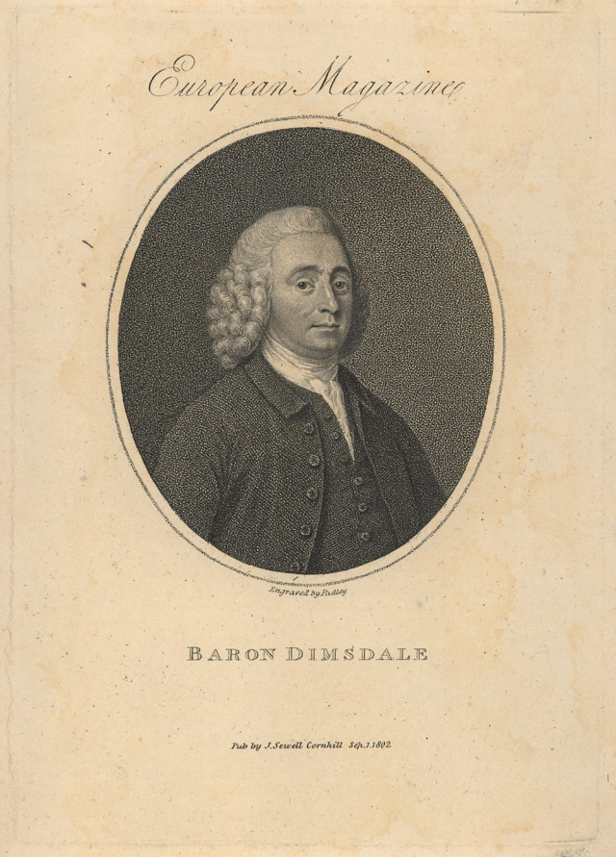
Метод прививок тогда был один — вариоляция, когда здоровому человеку через разрезы на руке протягивали нитки или ткань, смоченную в содержимом оспенных пузырьков (пустул) больного. Смертность после вариоляции составляла 2%, то есть в 20 раз меньше обычной. Но риск сохранялся, и после гибели нескольких знатных персон прививок стали бояться.
Первые прививки в России начал делать англичанин Томас Димсдейл.
Пример подданным подала Екатерина II. В ночь на 12 (23) октября 1768 года врач взял биоматериал у крестьянского мальчика и ввёл императрице, а затем и наследнику престола, 14-летнему Павлу Петровичу.
Оспенный материал для неё взяли от заболевшего 6-летнего кадета Саши Маркова и «с руки на руку» перенесли заражённую лимфу Екатерине II. После чего государыня уехала в Царское Село. На пятый день Екатерина почувствовала недомогание и сразу уединилась. Дальнейшая история её болезни скрупулёзно зафиксирована Димсдейлом: жар, озноб, жжение в горле, набухшие подчелюстные железы, появление первых оспин, которые лопаются, темнеют, исчезают. Полоскания смородиновым морсом. Глауберова соль от постоянной головной боли. Тревога. Отсутствие аппетита. Легкая пища. Обильное питье. Снова жар… И наконец — долгожданное выздоровление, о котором торжественно сообщили народу 29 октября 1768 года.
От оспы был привит и наследник престола Павел I, его донором стал младший сын придворного аптекаря Брискорна. Болезнь он перенёс легко.

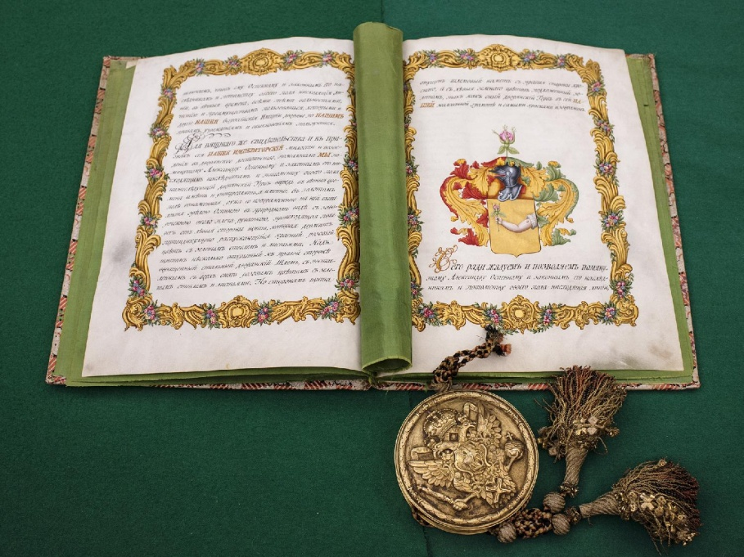
Выздоровел и отрок Саша Марков — вместе со всем семейством ему впоследствии был пожалован дворянский титул, фамильный герб, солидное денежное содержание и новая фамилия — Оспенный.
20 ноября 1768 года Сенат Российской империи направил поздравление царице Екатерине II за «великодушный подвиг к благополучию своих подданных». Кульминацией стало законодательное введение всеобщего государственного праздника – отныне 21 ноября каждого года отмечалось в Российской империи как «память подвига привития оспы». Закон специально подчёркивал, что праздник этот не только светский, но и «духовный» – каждое 21 ноября обязали начинать «всенощным бдением» с «божественными литургиями о здравии», и каждый православный храм в России обязан был «продолжать колокольный звон во весь оный день». Светским властям приказали ежегодно обеспечивать в тот день праздничную иллюминацию каждого города. В столице же такая обязательная по закону иллюминация продолжалась трое суток. В театре поставили балет «Побеждённое предрассуждение», были напечатаны сотни лубочных картинок, пропагандирующих необходимость прививок от оспы.
Законом вводился и обязательный выходной 21 ноября – «от публичных дел дать свободу» на языке той эпохи. Впервые в истории России всеобщий выходной приурочивался не к религиозному празднеству, не к военной победе, не к дате восшествия на престол или тезоименитства монарха, а к сугубо медицинскому событию.
Письмо Екатерины II генералу - фельдмаршалу графу Петру Румянцеву во время своего путешествия в Крым — первый известный документ о первой в России кампании по вакцинации. «Между прочими предметами должности <...> одним из главнейших почитаться должен заведение прививания», — написала Екатерина. В письме она объяснила, как устроить вакцинацию на государственном уровне, поскольку без вакцинации «великий вред особливо в простом народе»
Личному примеру императрицы пришлось последовать всем придворным и крупнейшим чиновникам, даже тем, кто ранее сам никогда не стал бы прививаться. Царица вскоре издала дополнительный указ: «Подтверждение всем приезжающим ко Двору иметь узаконенные предосторожности от оспы».
Массовую прививочную кампанию в России значительно усилил внук Екатерины, император Александр I. К тому времени, в последние годы XVIII века, на западе Европы появился новый метод прививания от оспы, не менее эффективный и куда более безопасный – прививка коровьей оспы. Основоположником вакцинации был английский врач Эдвард Дженнер, который разработал современную прививку от оспы, когда прививают неопасный для человека вирус коровьей оспы (а не человеческой натуральной оспы, как при вариоляции). Именно тогда впервые возник термин «вакцина» – от латинского слова vaccinus, «коровий». Первая вакцинация от оспы была проведена Дженнером 14 мая 1796 года.
Таким образом, Екатерина II заложила хороший фундамент в деле самой вакцинации населения России.
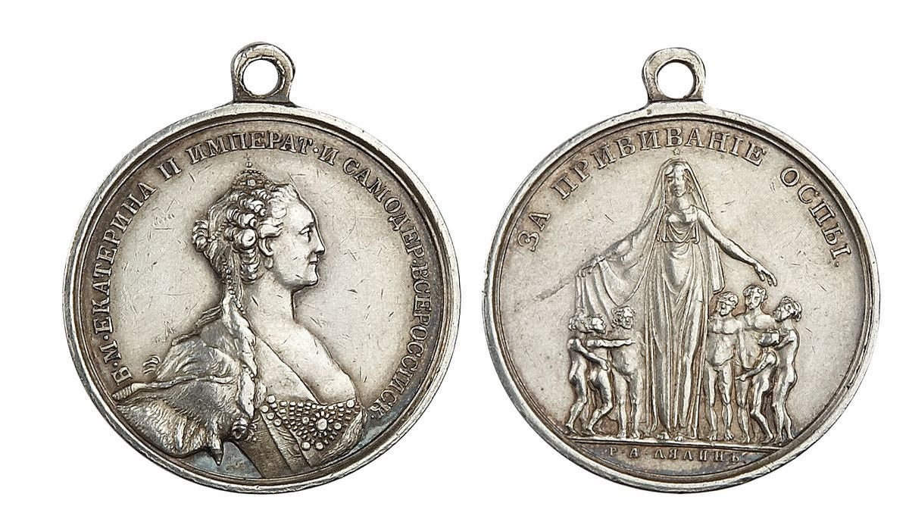
Медаль «За прививание оспы» , 1826г

Заключение.
Массовые инфекционные болезни, вызывающие эпидемии, оказывали
и продолжают оказывать выраженное влияние на социальные и экономические условия жизни стран и народов. Особенно сильно их воздействие проявляется в моменты социальных и военных конфликтов. В прошлом, когда средства профилактики и причины эпидемий были неизвестны, влияние болезней было существенно более выражено. В истории России было достаточно эпидемий, оставивших свой разрушительный след, но XVIII век стал «отправной точкой» становления эпидемиологии в нашей стране (Приложение 1).
В заключение можно выделить как минусы, так и плюсы эпидемий.
Отрицательные моменты:
1. При обеих эпидемиях отмечались огромные человеческие потери, как от самих инфекций, так и от вызванных ими голода, обнищания населения и беспорядков.
2. В результате этого демографическая ситуация во многих случаях становилась критической.
3. Во время эпидемий заражались плодородные земли, водоемы.
4. Экономика государства приходила в плачевное состояние.
Положительные моменты:
1. Развитие науки эпидемиологии. В начале люди пытались бороться с болезнями примитивными способами, но чем больше было количество умерших от них людей, тем совершеннее становились методы профилактики и борьбы с ними.
2. Развитие медицины в целом. Учёные искали причину болезни, изучали её природу и ценой многократных попыток находили эффективные лекарства.
3. Были открыты вакцины, с помощью которых можно было предотвратить возникновение и развитие опасных инфекций.
Таким образом, роль эпидемий, которые, несмотря на развитие научно-технического прогресса и на современном этапе проявляют себя достаточно агрессивно, в истории развития человеческого общества трудно переоценить. В аспекте вышесказанного на современном этапе эпидемии и болезни необходимо рассматривать и изучать не только с медицинской, но и с исторической точки зрения, как глобальные исторические факторы.

Информационно-методическое обеспечение.
- Васильев К.Г., Сегал А.Е. История эпидемий в России. М.: Медгиз. 1960
- Ганин В. Война с "чёрной смертью": от обороны к наступлению// Наука и жизнь, 2006 №7
- Сергиев В.П., Баранов А.М., Морозов Е.Н., Максимова М.С., Морозова Л.Ф., Турбанина Н.А., Степанова Е.В. Воздействие возбудителей инфекционных и паразитарных болезней на развитие культуры и общества//Инфекционные болезни: новости, мнения, обучение. 2018. Т. 7, № 4. С. 73-79.
- Екатерина II. Сочинения/Сост. и примеч. В.К. Былинина и М.П. Одесского. М. Современник. 1990
- Палеев Ф.Н., Оноприенко Г.А., Молочков А.В. Эпидемия чумы XVIII века и развитие здравоохранения в Москве// Альманах клинической медицины. 2015; 37: 6–9
- Бургасов С.П. Пандемия. М.: Советская энциклопедия. 1982.
- Сироткин А.С. Чума в Москве в 1770-1772 гг. И санитарные меры правительства и московских властей
- Бодров А. История эпидемий. От чёрной чумы до COVID-19. — М.: Центрполиграф. 2020
- https://rg.ru/2020/05/28/pochemu-ekaterina-ii-pervoj-v-rossii-sdelala-sebe-i-synu-privivku-ot-ospy.html
- https://profile.ru/society/dva-stoletiya-borby-s-ospoj-v-rossii-ot-podviga-ekateriny-ii-k-vseobshhej-vakcinacii-420356/
- https://kpfu.ru/womens-league/aktualno/istoriya/virus-i-koronapochemu-imperatrica-ekaterina-ii.html
- https://www.rbc.ru/rbcfreenews/

Приложение 1.
Таблица
«Эпидемии XVIII века в России и их влияние на исторические события».

Эпидемии | Исторические  события | Последствия
Эпидемия  чумы  1770-1772 гг. | Чумной бунт  1771 г. | Отмена моратория на смертную казнь.  Смерть ½ населения столицы  Создание больницы-богадельни  (впоследствии – главный эпидемиологический центр Москвы в течение 100 лет).  Запрет на захоронения в городской  черте  Организация кладбищ  Развитие эпидемиологии  Крестьянская война 1773-1775
Вспышка оспы  1730 г | Умер Пётр II – последний потомок Петра I по мужской линии | Эпоха дворцовых переворотов в России
Эпидемия  оспы  1768-1769 гг. | 1768 г - первая вакцинация в России | Развитие медицины

Васильев К.Г., Сегал А.Е. «История эпидемий в России»
Ганин В. Война с "чёрной смертью": от обороны к наступлению// Наука и жизнь, 2006 №7
Сергиев В.П., Баранов А.М., Морозов Е.Н., Максимова М.С., Морозова Л.Ф., Турбанина Н.А., Степанова Е.В. Воздействие возбудителей инфекционных и паразитарных болезней на развитие культуры и общества//Инфекционные болезни: новости, мнения, обучение. 2018. Т. 7, № 4. С. 73-79.
Екатерина II. Сочинения/Сост. и примеч. В.К. Былинина и М.П. Одесского. М. Современник. 1990
Палеев Ф.Н., Оноприенко Г.А., Молочков А.В. Эпидемия чумы XVIII века и развитие здравоохранения в Москве// Альманах клинической медицины. 2015 Март; 37. С. 6-9.
Бургасов С.П. «Пандемия»М.: Советская энциклопедия. 1982.
Сироткин А.С. Чума в Москве в 1770-1772 гг. И санитарные меры правительства и московских властей
Бодров А. История эпидемий. От чёрной чумы до COVID-19. — М.: Центрполиграф. 2020
https://rg.ru/2020/05/28/pochemu-ekaterina-ii-pervoj-v-rossii-sdelala-sebe-i-synu-privivku-ot-ospy.html
https://kpfu.ru/womens-league/aktualno/istoriya/virus-i-koronapochemu-imperatrica-ekaterina-ii.html
https://profile.ru/society/dva-stoletiya-borby-s-ospoj-v-rossii-ot-podviga-ekateriny-ii-k-vseobshhej-vakcinacii-420356/
https://www.rbc.ru/rbcfreenews/

